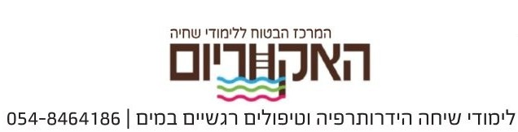

בס"ד תאריך:_______________

דוח טיפול רגשי
שם:________________
ת.ז:________________

במהלך המפגשים נקבעו מטרות עבודה, הנוגעות לתחום הרגשי ולתחום הוויסות החושי.
התמקדנו בחיזוק כוחות האגו, ביסוס בטחון עצמי וקידום תחושת מסוגלות.
דרך העבודה במים, המשלבת תנועה והרפיה המטופלת, נעשתה מודעת ליכולותיה,
למדה להכיל מצבים בהם היא מתקשה ולהכיר בחזקותיה. כך הגיעה לאינטגרציה פנימית
טובה יותר.
המטרה הייתה לפתח חוסן וע"פ דוח ההורים, ניכרה השפעה על חיי היום יום.
תרגלנו כח של תנועה, מצבי תחושה לאיזון הויסות החושי.
בהיבט חברתי, תקשורתי, העבודה מול המטפלת אפשרה לפתח שיח על היכולות וההישגים.
להתנסות, בניהול תקשורת מיטיבה המשתמשת בשיתוף והדדיות
יכולת לחוש אמפטיה כלפיה ובהמשך לגלות גם אמפטיה כלפי הסביבה.

בברכה
י. הלפרין
מטפלת רגשית

תלמוד תורה "בוסטון" רח' חזון איש 76 בני – ברק טל': 03-5784382

תלמוד תורה "בוסטון" רח' חזון איש 76 בני – ברק טל': 03-5784382

תלמוד תורה "בוסטון" רח' חזון איש 76 בני – ברק טל': 03-5784382

תלמוד תורה "בוסטון" רח' חזון איש 76 בני – ברק טל': 03-5784382

תלמוד תורה "בוסטון" רח' חזון איש 76 בני – ברק טל': 03-5784382

